МИНИСТЕРСТВО ОБРАЗОВАНИЯ И НАУКИ РЕСПУБЛИКИ КАЗАХСТАН
ГУ «ОТДЕЛ ОБРАЗОВАНИЯ ПО ГОРОДУ УСТЬ-КАМЕНОГОРСКУ» УО ВКО
КГКП «Детский сад-ясли №102» управления образования по городу Усть-Каменогорск

«Основные рисунки танца»
Конкурс «ПЕДАГОГ ДОПОЛНИТЕЛЬНОГО ОБРАЗОВАНИЯ – 2024»

Пономарёва Антонина Сергеевна
Хореограф
Педагогический стаж – 4 года
Tonya.2.1.0@mail.ru
87056704216

Усть-Каменогорск, 2024
Актуальность данной тематики обусловлена тем, что хореография как один из видов искусства является действенным средством художественно-эстетического и физического развития дошкольников. Хореография воспитывает трудолюбие, умение добиваться цели, развивает ассоциативное мышление, побуждает к творчеству.
Цель – познакомить и закрепить знания дошкольников о рисунках танца, содействовать всестороннему развитию личности дошкольника средствами хореографии.
Задачи проекта:
1. Эстетические:
- Развивать музыкальный вкус и кругозор;
- Развивать творческие способности по средствам танца;
- Пробуждать интерес к хореографическому искусству;
2. Оздоровительные:
- Способствовать развитию опорно-двигательного аппарата;
- Формировать правильную осанку;
- Развивать мышечную память;
- Содействовать развитию органов дыхания;
3. Воспитательные:
- Воспитывать силу воли, самостоятельность, стремление доводить начатое дело до конца;
- Понимать значение результатов своего творчества;
- Эмоционально раскрепостить ребёнка;
- Учить оценивать свои поступки, чутко относиться к творчеству сверстников;
4. Пластические:
- Формирование навыков грациозности, изящества движений;
- Развивать выносливость, скоростно-силовые и координационные способности;
- Развивать гибкость, пластичность, выразительность, точность движений.
Объект исследования: танцевальные рисунки, работа в команде.
Предмет исследования: совершенствование и закрепление у учащихся навыков перестроения через музыкально - ритмическую композицию, игру.
Гипотеза
Без рисунка танца не может существовать ни один, даже самый элементарный танец. Любой простейший рисунок может ярко обогатить и разнообразить танцевальную композицию. Рисунок танца организует движения танцующих, способствует более яркому выявлению на сцене и других выразительных средств хореографии: танцевальной лексики, музыки, костюма танцора, декораций, светового оформления и других.
Критерии и индикаторы
Индикаторы | Критерии оценки
Память - Ребенок может запоминать музыку и движения, своё место в рисунке. | может,  может частично,  не может
Координация движений - Ребенок может показать точность, ловкость движений, координация рук и ног при выполнении упражнений общеразвивающих и танцевальных движениях. | может,  может частично,  не может
Пластичность, гибкость, подвижность - Ребенок может проявлять в скорости двигательной реакции на изменение музыки. Норма, эталон — это соответствие исполнения упражнений музыке, умение подчинять движения темпу, ритму, | может,  может частично,  не может
Внимание - Ребенок может не отвлекаться от музыки и процесса движения. | может,  может частично,  не может

Теоретическая часть
- Зарождение и развитие рисунка в танце.
История говорит нам о том, что возникновение рисунка танца произошло еще несколько лет до нашей эры, когда человек учился жить на нашей планете. Впервые рисунок танца отразился в танце первобытного человека тогда, когда люди в ритуальном танце образовали единый круг у костра. В древности, в период зарождения танцевальной культуры, почти все важные события в жизни первобытного человека отмечались танцами: рождение, избрание нового вождя, исцеление больного, свадьба. Танцем выражались моления о дожде, о солнечном свете, о плодородии, о защите и прощении.
Круговые танцы и хороводы символически изображали циклические движения солнца и луны. Были танцы подражающие движениям животных.
Танцы совершенствовались и усложнялись. Под влиянием условий жизни, труда, географического положения народы в течение веков выработали типичные для себя рисунки танца, характерные национальным традициям народа, их танцевальным культурам. В них наиболее полно раскрывается характер этих народов, их быт, обычаи и нравы.
- Виды рисунков танца.
Виды рисунков танца
- Линейные.  - Например: линия, колонна, диагональ, «Клин» | - Круговые.  - Например: круг в круге, полу-круг. | - Комбинированные. Например: «Звездочка»

Практическая часть
Поклон. Здравствуйте, ребята. Тема нашего занятия «Основные рисунки танца, перестроения». Сегодня я буду в роли художницы, а вы будете моим красивым и аккуратным рисунком, затем мы поменяемся ролями. Но прежде, чем приступить мы с вами сделаем разминку. Проводится музыкально – ритмическая разминка.
-Молодцы, ребята, хорошо размялись, а теперь давайте вспомним, какие рисунки танца вы знаете. Расскажите, какие рисунки танца вы знаете? (ответы детей: круг, линия, колона.)
-Верно, ребята, вы все правильно сказали. Сейчас смотрим внимательно какой рисунок я показываю и строимся в него: 3 колонки, 1 колонка, 2 колонки. (дети выполняют задание) Хорошая работа, вы отлично справились! Чтобы закрепить рисунок «Колонки» и хорошо его запомнить мы с вами сыграем в игру «Ручеек». Игра «Ручеек» с музыкальным сопровождением.

Игра на самостоятельное построение: выбирается несколько ведущих, ведущие выходят по очереди, выбирают карточку с рисунком (круг, круг в круге, полу-круг, звёздочки, клин) , озвучивают её, остальные ребята выполняют построение (только при верно озвученном варианте ответа).
Музыкально – ритмическая игра «Я рисую»
Упражнение «НАСОСИК» (дыхательная гимнастика: дети ставят руки на пояс, слегка приседает – вдох, выпрямляется – выдох. Повторить 3 – 4 раза.)
Подведение итогов: Дорогие ребята, мы с вами сегодня славно позанимались, нарисовали столько чудесных рисунков! Вы дружно танцевали в парах и быстро выполняли все перестроения.
Рефлексия. А что вам больше всего понравилось на нашем занятии? (ответы детей). Поклон.
Заключение
Вывод: Дети закрепляют имеющиеся знания об основных рисунках танца в игровой форме; учатся использовать пространство кабинета (сцены). Музыкально-ритмическое творчество может успешно развивается только при условии целенаправленного руководства со стороны педагога, а правильная организация и проведение данного вида творчества помогут ребенку развивать свои творчески способности, заложенные природой.

Список литературы
- Богданов Г.Ф., Кириллов А.П. Учебно-методическое пособие по композиции и постановке танца;
- Абиров Д.Т. Танцы для детских садов. — Алматы: «Рауан» - 1996;
- И.Э. Бриске. Ритмика и танец. – Челябинск, 1993.
- Тлеубаев М. Ж. Балетмейстер: методическое пособие – 1998;
- М.А.Михайлова, Н.В.Воронина Танцы, игры, упражнения для красивого движения. – Ярославль, 2004.
- Жиенкулова Ш. Б. Тайна танца – 1980;

Приложение

рис 1. Круг


Рис 2. Два круга

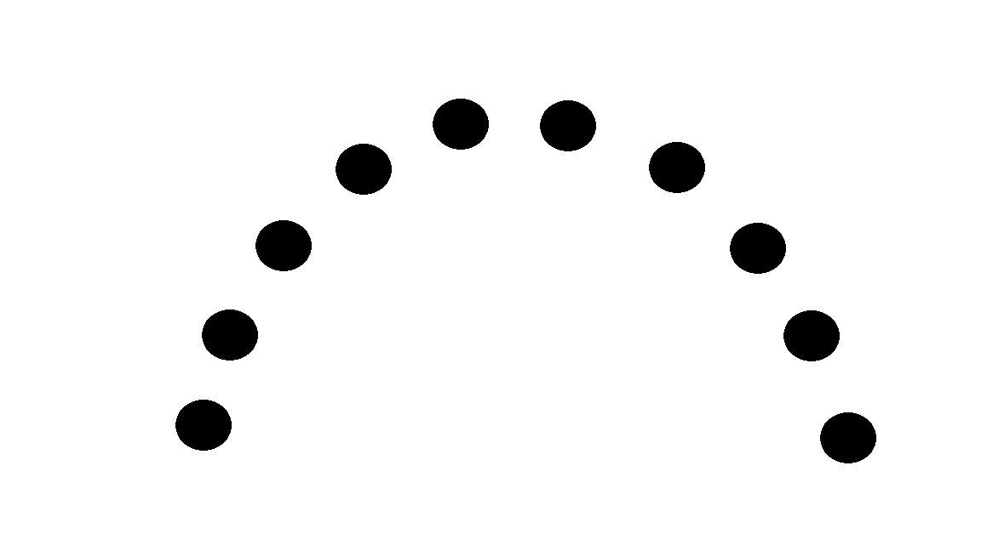
Рис 3. Полукруг


Рис 4. Круг в круге


Рис 5. Три линии

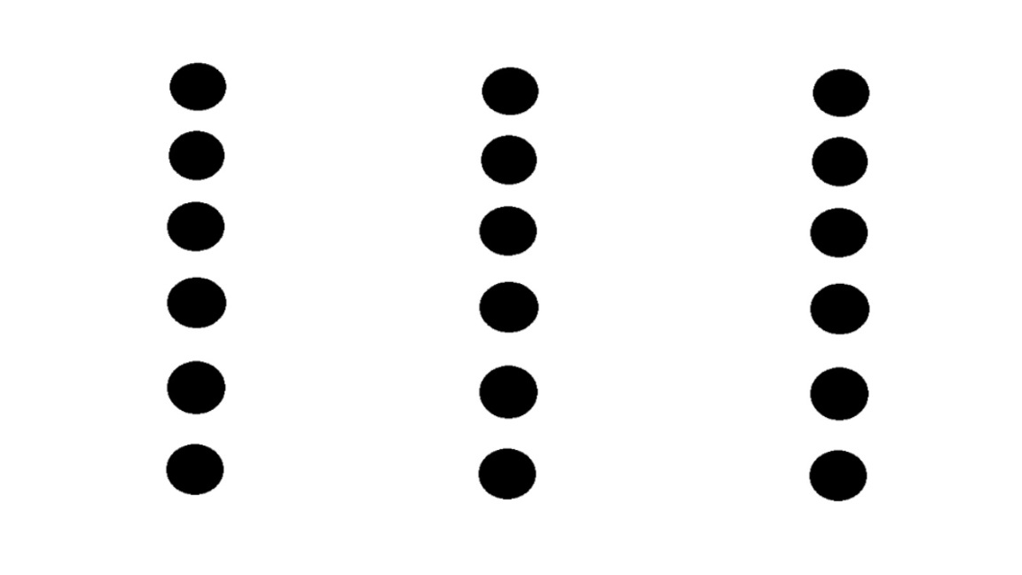
Рис 6. Три колонки

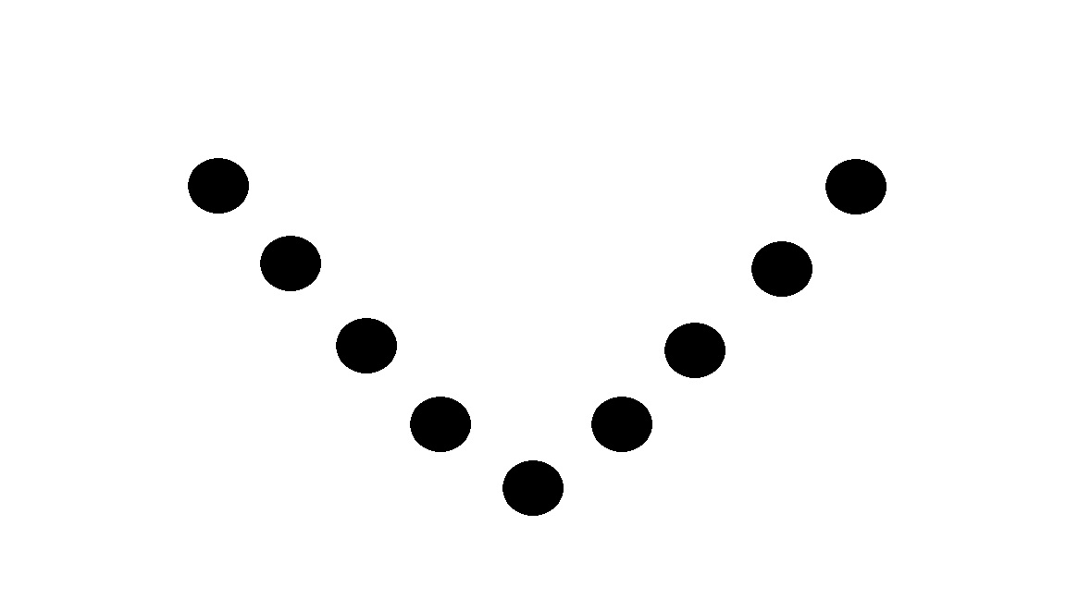
Рис 7. Клин

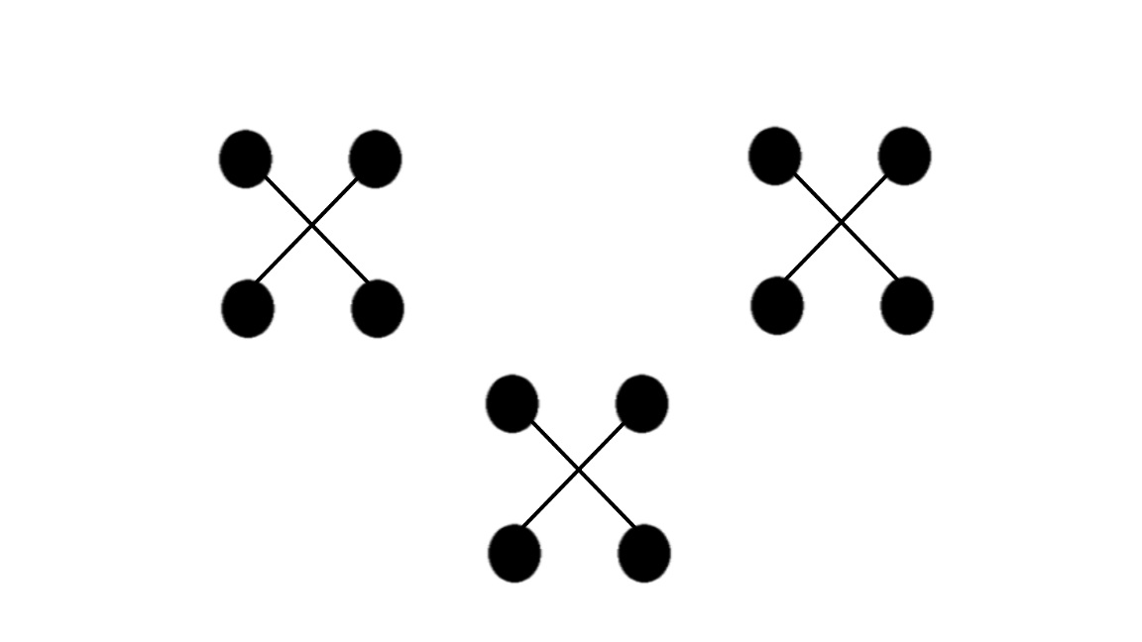
Рис 8. Звёздочки

